

РЕГИОНАЛЬНАЯ ЭНЕРГЕТИЧЕСКАЯ КОМИССИЯ

КЕМЕРОВСКОЙ ОБЛАСТИ

ПОСТАНОВЛЕНИЕ

31 декабря 2013г. | №707
О внесении изменений в постановление региональной энергетической комиссии Кемеровской области от 31.12.2011 №467 «Об утверждении инвестиционной программы ООО «Горэлектросеть» (г. Новокузнецк) на период 2012 - 2014 гг.»
Руководствуясь Федеральным Законом от 27.07.2010 № 35-ФЗ «Об электроэнергетике», постановлением Правительства РФ от 01.12.2009 №977 «Об инвестиционных программах субъектов электроэнергетики», постановлением Правительства РФ от 29.12.2011 №1178 «О ценообразовании в области регулируемых цен (тарифов) в электроэнергетике», Положением о региональной энергетической комиссии Кемеровской области, утверждённым постановлением Коллегии Администрации Кемеровской области от 06.09.2013 №371, и принимая во внимание экспертное заключение, региональная энергетическая комиссия Кемеровской области постановляет:
1. Приложения №1, №2 и №3 постановления региональной энергетической комиссии Кемеровской области от 31.12.2011 №467 «Об утверждении инвестиционной программы ООО «Горэлектросеть» (г. Новокузнецк) на период 2012 – 2014 гг» (в редакции постановлений от 21.02.2012 №18, от 30.03.2012 №70, от 26.10.2012 №299, от 31.12.2012 №591, от 27.09.2013 №295) изложить в редакции согласно приложениям №1, №2 и №3 к настоящему постановлению.
2. Настоящее постановление вступает в силу со дня подписания.
Председатель  Региональной энергетической комиссии  Кемеровской области | 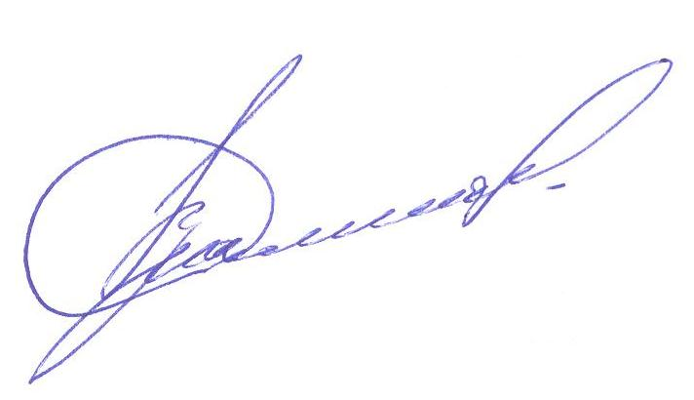В. Г. Смолего

